

**МАГНИТНЫЙ ФИЛЬТР ПОЧЕЕВСКОГО для разделения воды на "ГУСТУЮ" и "ЖИДКУЮ".**

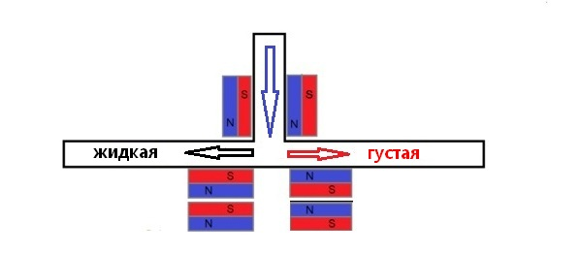

**Схема магнитного разделителя воды состоит из шести неодимовых магнитов,**

**прямоугольных 15х8х2 мм.**

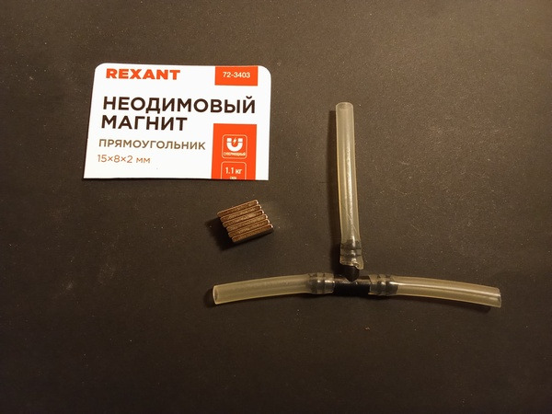

**На тройник внутренний диаметр 3мм одеть силиконовые трубки, внутренний диаметр 4мм длина две 4см и одна 6см.**

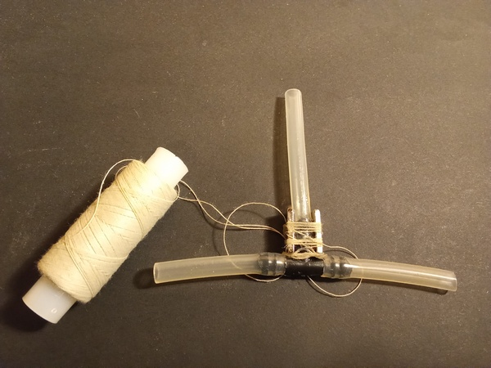

**Два магнита укрепить ниткой, как на фото.**

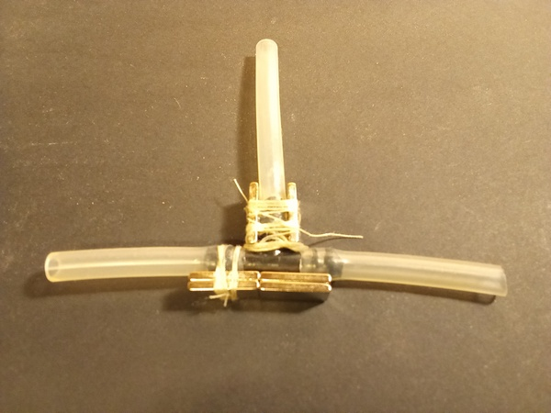

**Два магнита укрепить и прислонить к ним два магнита.**

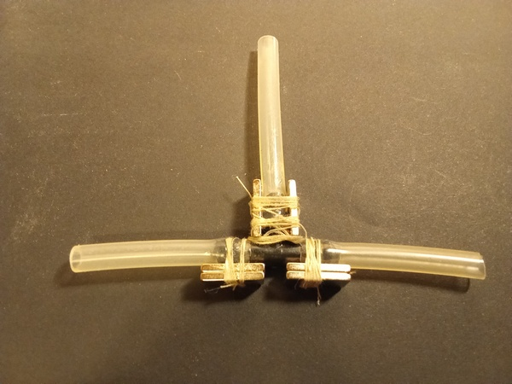

**Раздвинуть на 4мм и закрепить.**

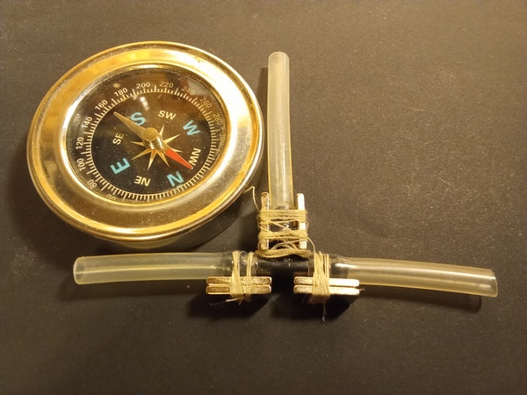

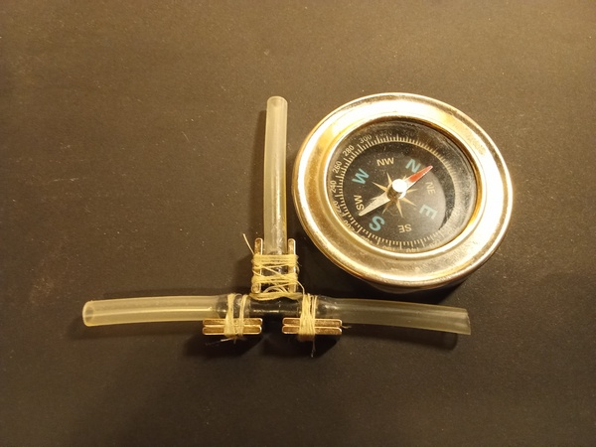

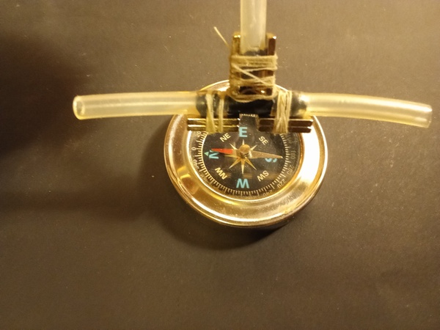

**Компас должен показывать так.**

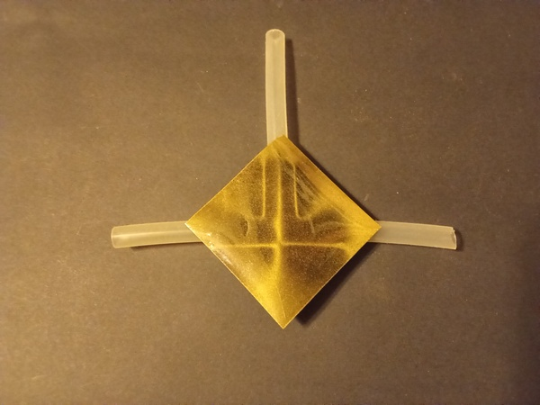

**Стенка Блоха должна быть в виде креста.**

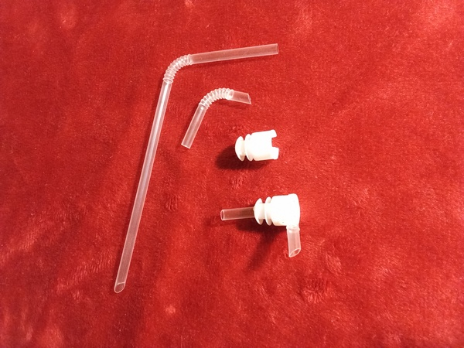

**Выход воды должен быть под прямым углом, трубки из под коктеля изгибаем и укрепляем.**

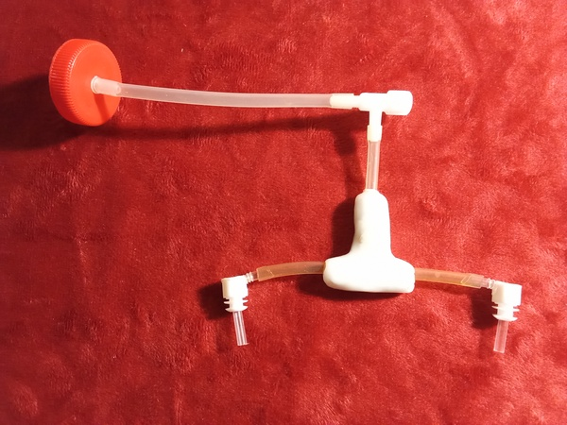

**На подаче воды установить краник, магниты можно укрепить суперпластиком, или термоклеем.**

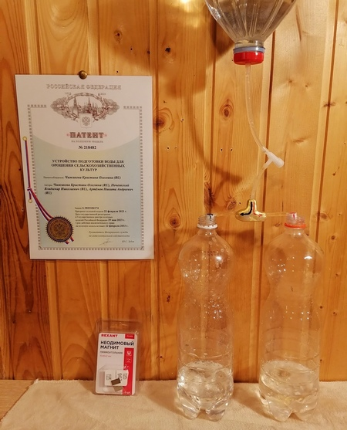

**Краником отрегулировать подачу воды.**

**густая вода – капли**

**жидкая вода – тоненькая струйка.**



**компасом определите направление воды.**

**Как использовать эту воду читайте на сайте <https://www.1958ypa.ru/ozon.html>**

**Желаем Вам крепкого здоровья и Кавказского долголетия!**

**Межрегиональная программа "ВОЗРОЖДЕНИЕ РОДНИКОВ РОССИИ" - является НАРОДНОЙ !!!  
Мы трудимся только на частные пожертвования граждан и не принимаем финансирование от коммерческих государственных и политических организаций.   
  
РУКОВОДИТЕЛЬ НАРОДНОЙ ПРОГРАММЫ  
"ВОЗРОЖДЕНИЕ РОДНИКОВ РОССИИ"  
  
Владимир Николаевич Почеевский Тел: 8-965-289-96-76**